|  |  |
| --- | --- |
| PHÒNG GD & ĐT HUYỆN XUÂN TRƯỜNG  **TRƯỜNG THCS TT XUÂN TRƯỜNG** | **CỘNG HOÀ XÃ HỘI CHỦ NGHĨA VIỆT NAM**  **Độc lập - Tự do - Hạnh phúc** |

**BÁO CÁO BIỆN PHÁP GÓP PHẦN NÂNG CAO CHẤT LƯỢNG**

**CÔNG TÁC GIẢNG DẠY**

**I. Tên biện pháp, lĩnh vực áp dụng**

- Tên biện pháp: “**Biện pháp giúp HS lớp 8 thực hiện tốt việc gọi tên, viết và nhận biết các nguyên tố, các chất bằng Tiếng anh tại trường THCS Thị trấn Xuân Trường”**.

- Lĩnh vực áp dụng: Môn Khoa học tự nhiên phân môn Hóa.

**II. Nội dung biện pháp**

***1. Mục tiêu, ý nghĩa, sự cần thiết của biện pháp trong quá trình giảng dạy tại đơn vị.***

- Mục tiêu: góp phần nâng cao chất lượng giáo dục đại trà bộ môn Khoa học tự nhiên (cụ thể phân môn Hóa học lớp 8); tăng sự hứng thú của HS đối với môn học; góp phần thực hiện mục tiêu đổi mới giáo dục phổ thông 2018 và chủ trương thay sách giáo khoa mới theo lộ trình.

- Ý nghĩa: Giúp HS phát triển 5 phẩm chất, 10 năng lực; HS học mà chơi, chơi mà học. GVBM giảm áp lực trong giảng dạy, tạo không khí sôi nổi mới lạ, tinh thần học tập hứng khởi trong tiết học. Trạng thái học tập giữa thầy – trò luôn vui vẻ, háo hức.

- Cơ sở và sự cần thiết: Mục tiêu đổi mới Giáo dục được Nghị quyết 88/2014/QH13 của Quốc hội quy định: “Đổi mới chương trình, sách giáo khoa giáo dục phổ thông nhằm tạo chuyển biến căn bản, toàn diện về chất lượng và hiệu quả giáo dục phổ thông; kết hợp dạy chữ, dạy người và định hướng nghề nghiệp; góp phần chuyển nền giáo dục nặng về truyền thụ kiến thức sang nền giáo dục phát triển toàn diện cả về phẩm chất và năng lực, hài hoà đức, trí, thể, mĩ và phát huy tốt nhất tiềm năng của mỗi học sinh”. Cho nên, việc tìm tòi, sáng tạo cách thức giảng dạy, giáo dục giúp học sinh lĩnh hội kiến thức đơn giản, gần gũi, dễ nhớ, dễ hiểu và vận dụng vào trong quá trình học tập tạo hứng thú cho học sinh với môn học; nâng cao năng lực tự học, tự chủ, tự tin, tư duy sáng tạo của học sinh đáp ứng mục tiêu chương trình giáo dục phổ thông mới 2018 của giáo viên là điều rất cần thiết.

Hóa học là cơ sở cho nhiều ngành công nghiệp khác phát triển như điện tử, vật liệu, năng lượng, thực phẩm, y học…; có vai trò rất quan trọng trong cuộc sống của chúng ta. Như vậy việc học tập tốt phân môn Hóa giúp các em học tập tốt môn Khoa học tự nhiên, góp phần định hướng lựa chọn phân ban ở cấp 3, nền tảng học tập cho ngành nghề lựa chọn trong tương lai.

Thực hiện tốt việc gọi tên, viết và nhận biết các nguyên tố, các chất bằng Tiếng anh sẽ giúp HS thuận lợi trong học tập khi viết CTHH, làm bài tập tính theo phương trình hóa học (khi đề sử dụng tên gọi).

- Thực trạng: môn Khoa học tự nhiên theo chương trình đổi mới gồm 3 lĩnh vực Hóa, Lí, Sinh; sự tích hợp liên môn gây khó khăn cho GV trong quá trình giảng dạy. Cụ thể với phân môn Hóa học ở chương trình lớp 7 các em học ngay ở đầu học kì I năm 2022 – 2023 và đến kì I 2023 – 2024 các em mới lại học tiếp phần Hóa. Lượng kiến thức không được củng cố trong một thời gian dài nên các em sẽ quên nhiều gây khó khăn cho việc tiếp thu kiến thức mới. HS không nhớ được nhiều về tên nguyên tố, kí hiệu hóa học, cách đọc tiếng anh, khối lượng nguyên tử, hóa trị, số hiệu nguyên tử....

+ Nhà trường:

Thuận lợi: Được sự quan tâm của Ban giám hiệu nhà trường và phòng giáo dục, lãnh đạo địa phương, các cấp các ngành trên địa bàn; sự chỉ đạo sát sao của bộ phân chuyên môn; phòng học bàn ghế đầy đủ đáp ứng nhu cầu học tập.

Khó khăn: Một số trang thiết bị, hóa chất của nhà trường qua thời gian sử dụng giảm về chất lượng.

+ Giáo viên:

Thuận lợi: GV tham gia tập huấn đầy đủ các modul; GV chủ động, tích cực trong khâu tự học nâng cao năng lực chuyên môn, đã sử dụng nhiều phương pháp dạy học, áp dụng kĩ thuật dạy học vào trong giảng dạy.

Khó khăn: Giáo viên do đặc thù chuyên môn nên khi vừa tự học và vừa áp dụng sử dụng Tiếng anh trong giảng dạy gặp nhiều khó khăn như phát âm tiếng anh đôi khi chưa đúng, đôi lúc khi giảng lúc gọi đọc Tiếng anh, lúc đọc Tiếng việt...

+ Học sinh:

Thuận lợi: Hầu hết các em ngoan ngoãn, có ý thức học tập.

Khó khăn: Trường THCS Thị trấn có vị trí gần với trường THCS Xuân Trường (chất lượng cao của huyện) nên với đối tượng HS đầu vào chủ yếu là các em có học lực Trung bình và yếu. Theo đặc điểm tâm sinh lí lứa tuổi, các em còn ham chơi, ngại khó tìm dễ, khi gặp áp lực như bài khó hay phải học nhiều nhớ nhiều sẽ sinh tâm lí chán nản và mất hứng thú với môn học. Nhiều HS phụ huynh mải lo làm ăn kinh tế nên còn thả lỏng, chưa sát sao với việc học tập của các em.

Bảng: Kết quả bài kiểm tra khảo sát đánh giá khả năng ghi nhớ, viết, nhận biết các nguyên tố, các chất bằng Tiếng anh vào ngày 08/9 khối 8 (khi chưa áp dụng giải pháp) năm học 2023 – 2024, tôi thu được kết quả sau:

|  |  |  |  |  |  |  |
| --- | --- | --- | --- | --- | --- | --- |
| **Ngày khảo sát** | **TS HS khối 8** | **Kết quả bài kiểm tra** | | | | **Ghi chú** |
| **Giỏi** | **Khá** | **TB** | **Yếu** |
| 08/9/2023 | 82 HS | **8**  (9,8%) | **14**  (17,1%) | **38**  (46,3%) | **22**  (26,8%) |  |

Nhận xét: Qua bảng số liệu trên khi chưa áp dụng giải pháp tỉ lệ học sinh đạt điểm giỏi, khá còn thấp; điểm trung bình và điểm yếu còn cao trên 73,1 %.

Từ hiện trạng và sự cần thiết, mục tiêu nêu trên, tôi đã thực hiện **“Biện pháp giúp HS lớp 8 thực hiện tốt việc gọi tên, viết và nhận biết các nguyên tố, các chất bằng tiếng anh tại trường THCS Thị trấn Xuân Trường”** và đạt hiệu quả cao.

***2. Nội dung biện pháp***

***\* Tính mới:***

Điểm mới của biện pháp này: thể hiện sự liên môn, kết hợp giữa giáo viên Tiếng anh và giáo viên Hóa học, hệ thống tên các chất bằng tiếng anh được giới thiệu với học sinh ngay khi học sinh bắt đầu năm học; giúp học sinh chủ động trong học tập, tạo nền tảng cơ sở để các em học sinh học tập tốt môn Hóa ở cấp học tiếp theo đáp ứng chương trình đổi mới sách giáo khoa. Việc học tập, ghi nhớ thông qua hoạt động khởi động, “chơi mà học, học mà chơi”, kiến thức học sinh học tập không chỉ được lưu trữ gò bó trong sách, vở mà còn có thể ở những bức tranh, những hộp bút, hộp đựng đồ, các vật trang trí trong phòng hay lớp học (các sản phẩm STEM) … được làm từ các vật liệu tái chế (do chính học sinh thực hiện). Việc kiểm tra, củng cố, ghi nhớ kiến thức linh hoạt thông qua các hoạt động trò chơi có thể trong tiết học hay thời gian giải trí của các em.

Nội dung chi tiết, tiến trình thực hiện:

***NỘI DUNG 1: Sưu tầm, xây dựng cung cấp hệ thống tên các nguyên tố, các chất thường gặp trong chương trình giáo dục trung học cơ sở bằng Tiếng anh từ đầu năm học.***

***– Điểm mới:***

Ở lớp 7, học tới bài nào có các chất và nguyên tố thì giáo viên mới giới thiệu tên, cách đọc và cách viết của các nguyên tố, các chất trong bài bằng Tiếng anh tới đó. Nhưng ở biện pháp này, giáo viên sưu tầm, xây dựng và cung cấp hệ thống tên, cách viết, cách đọc bằng Tiếng anh với các nguyên tố, các chất học sinh thường gặp trong chương trình học trung học cơ sở ngay vào đầu năm học. Thuận tiện cho học sinh học tập, chủ động làm quen với tên Tiếng anh của các nguyên tố, các chất. Thuận tiện cho việc hướng dẫn, kiểm tra học sinh về cách viết, đọc, nhận biết nguyên tố qua tên Tiếng anh.

***- Cách thức thực hiện:***

Bước 1:

Giáo viên sư tầm, xây dựng, tổng hợp hệ thống các nguyên tố, các chất trong các bài học trong chương trình trung học cơ sở thành một bảng có tên nguyên tố bằng Anh – Việt, kí hiệu hóa học, phiên âm tiếng anh.

Bước 2: Giáo viên cung cấp bảng có tên nguyên tố bằng Anh – Việt, kí hiệu hóa học, phiên âm tiếng anh cho học sinh đầu năm học.

Bước 3: Dành thời gian 3 đến 5 phút của mỗi tiết học, tùy lượng kiến thức cụ thể của mỗi bài để giới thiệu, hướng dẫn, luyện cho các em cách đọc, cách viết bằng tên Tiếng.

Trong các tiết học, khi gặp tên các nguyên tố hay các chất trong bài giáo viên bộ môn cho học sinh đọc theo cả lớp, cá nhân giống như khi học sinh đọc từ vựng của tiếng anh.

***- Điều kiện thực hiện:*** Giấy, vở, giấy nhớ, bảng phụ; hệ thống kiến thức.

***- Hiệu quả:*** Số học sinh nhớ, biết đọc, viết, nhận biết các nguyên tố, các chất qua tên Tiếng anh tăng lên, nhớ được nhiều hơn.

***NỘI DUNG 2: Phối hợp với giáo viên giảng dạy Tiếng anh trong hỗ trợ HS phát âm chuẩn và viết đúng tên các nguyên tố, các chất thường gặp bằng Tiếng anh.***

***– Điểm mới:***

Trong quá trình giảng dạy, việc kết hợp dạy sớm cho các em học sinh về tên các nguyên tố, các chất bằng Tiếng anh giáo viên phân môn Hóa vừa tự học (tiếng anh) và thực hiện dạy nên hiệu quả chưa cao; đôi khi còn phát âm chưa chuẩn, viết còn lỗi. Tuy nhiên ở biện pháp này, khi có sự giúp đỡ và đồng hành giảng dạy từ phía giáo viên bộ môn Tiếng anh việc đọc, viết của HS sẽ chuẩn xác hơn.

***- Cách thức thực hiện:***

Bước 1: Rút kinh nghiệm từ việc giảng dạy hướng dẫn học sinh gọi tên, viết, nhận biết các nguyên tố, các chất giáo viên giảng dạy phân môn Hóa đã chủ động kết hợp với giáo viên bộ môn Tiếng anh ngay từ đầu năm học. Giáo viên Hóa sẽ cung cấp bảng hệ thống tên các nguyên tố, các chất thường gặp trong chương trình hóa trung học cơ sở cho giáo viên bộ môn Tiếng anh.

Bước 2: Trong các tiết học môn Tiếng anh, giáo viên tiếng anh dùng thời gian 2 đến 3 phút cuối tiết để hướng dẫn các em cách đọc viết một số nguyên tố hoặc một số chất (3 đến 5) hoặc thời gian 3 đến 6 phút của tiết học phụ đạo buổi chiều. Giáo viên giảng dạy phân môn Hóa chủ động, linh hoạt trong thời gian, có thể kết hợp nhờ giáo viên bộ môn Tiếng anh lên lớp trong tiết hóa học khoảng 4 đến 6 phút khi thầy cô Tiếng anh trống tiết.

***- Điều kiện thực hiện:*** Giấy, bút, vở ghi, giấy nhớ, bảng phụ. Hệ thống tên các nguyên tố, các chất bằng tiếng anh.

***- Hiệu quả:*** Học sinh viết đúng, ghi nhớ được nhiều và đọc chuẩn hơn tên Tiếng anh của các nguyên tố, các chất.

***NỘI DUNG 3: Tăng khả năng ghi nhớ củng cố kiến thức thông qua linh hoạt sử dụng các trò chơi: trò chơi (đánh bài), trò chơi đấu trường; sản phẩm STEM.***

***– Điểm mới:***

Trước đây việc kiểm tra khả năng ghi nhớ tên các nguyên tố, các chất bằng Tiếng anh chỉ thực hiện thông qua việc kiểm tra lên bảng (kiểm tra miệng), kiểm tra 15 phút. Nhưng với biện pháp này GV sử dụng các hoạt động trò chơi để củng cố, khắc sâu kiến thức. Khi chơi các em sẽ sôi nổi, tích cực, không sợ sai, vui vẻ tiếp nhận yêu cầu của trò chơi và phần nào đó khơi dậy tính háo thắng giúp các em quyết tâm học để thắng trong trò chơi.

Thông qua hoạt động trò chơi như Đánh bài, Tôi là ai? Bạn là ai?, Đấu trường, Tiếp sức; các sản phẩm STEM từ vật liệu tái chế... giúp học sinh ghi nhớ kiến thức tự nhiên như một thói quen, chủ động giúp hiệu quả ghi nhớ tốt hơn “học mà chơi, chơi mà học”.

***- Cách thức thực hiện:***

* Trong hoạt động chơi trò chơi đánh bài:

Bước 1: Giao nhiệm vụ STEM: Sau khi cung cấp hệ thống bảng tên gọi bằng Tiếng anh cho học sinh, giáo viên yêu cầu học làm một bộ bài theo nhóm (4, 5 bạn học sinh) (có thể 52 thẻ như bộ bài thông thường hoặc theo số lượng các nguyên tố các chất trong bảng hoặc 30 thẻ đến 60 thẻ); học sinh có thể sử dụng các loại bìa cứng từ hộp bánh kẹo, giấy màu, cắt, dán, vẽ; có thể ghi tên Tiếng anh – Tiếng việt – kí hiệu hóa học – hình ảnh vật liệu có chứa nguyên tố, chất lên thẻ.

Bước 2: Cho học sinh luyện tập ghi nhớ bằng cách chơi đánh bài theo nhóm trong thời gian cuối tiết học (tùy thời lượng kiến thức của bài). Học sinh thực hiện trong giờ ra chơi.

(Với dạng thẻ đánh bài GV có thể xây dựng nội dung kiến thức học tập khác, trên đó có số thứ tự đồng thời 1 thẻ là câu hỏi, thẻ tương ứng là câu trả lời).

* Trong hoạt động chơi trò chơi: Tôi là ai? Bạn là ai?:

Bước 1: Giáo viên sẽ mã hóa số thự tự của học sinh trong sổ điểm tương ứng với số thứ tự của các nguyên tố, các chất được xây dựng, hệ thống ở **nội dung 1** hoặc dựa theo số hiệu nguyên tử trong bảng hệ thống tuần hoàn.

Bước 2: Giáo viên yêu cầu học sinh ghi nhớ về cách đọc tên, cách viết bằng Tiếng anh của nguyên tố hoặc chất được mã hóa với mình trước, tìm hiểu thêm cả về các ứng dụng của chất. Sau đó học sinh ghi nhớ, tìm hiểu về các nguyên tố còn lại ứng với các bạn khác trong lớp.

Ví dụ: Giáo viên bộ môn sẽ căn cứ theo số thứ tự trong sổ điểm để mã hóa học sinh ứng với số proton trong hạt nhân: Học sinh có số thứ tự là 4 thì ứng với số 4 trong bảng hệ thống tuần hoàn các nguyên tố là Carbon (C), ....

Bước 3: Giáo viên tổ chức cho học sinh chơi như:

Chơi bắn số hay bắn tên:

Giáo viên hô: Bắn số bắn số (hoặc bắn tên bắn tên)?

Học sinh: Số mấy số mấy (hoặc tên gì tên gì)?

Giáo viên: Gọi hoặc bốc thăm qua số thự tự của bộ bài hay tên nguyên tố trong bộ bài được học sinh làm có ghi tên nguyên tố, chất (bộ bài trong hoạt động chơi trò chơi đánh bài). Sau đó giáo viên hỏi: Bạn là ai?

Học sinh: Giới thiệu về tên của mình, tên bằng tiếng anh, các ứng dụng liên quan đến nguyên tố hay chất ứng với số mình được mã hóa.

Giáo viên: Đặt thêm câu hỏi phụ cho học sinh: Bạn có thể nói gì về những người hàng xóm của mình? (các nguyên tố, các chất lân cận hoặc bạn ngồi xung quanh mình).

Học sinh: Nói những hiểu biết của mình về các nguyên tố, các chất lân cận hoặc bạn ngồi xung quanh mình.

Tùy vào thời lượng của hoạt động và cách giải quyết của học sinh giáo viên có thể tiếp tục bắn tên hay bắn số với những học sinh khác.

Cũng nội dung về giới thiệu bản thân và các bạn xung quanh, các bạn trong lớp giáo viên có thể tổ chức hoạt động hát, truyền hộp quà rồi bốc thăm may mắn ...để tạo hứng thú, chủ động, quan tâm chia sẻ cho học sinh khi vào tiết học mới.

* Trò chơi Đấu trường (biến tấu từ trò đấu trường 100):

GV căn cứ vào tình hình sĩ số của lớp hoặc bộ môn mà đặt tên cho trò chơi để tăng sự hấp dẫn và độ mới.

Để kiểm tra khả năng ghi nhớ các nguyên tố, GV xây dựng hệ thống câu hỏi liên quan đến các nguyên tố hóa học.

Chuẩn bị 4 tờ giấy bìa 4 màu trên đó có ghi các chữ cái A, B, C, D (ứng với 4 lựa chọn của câu hỏi) cho 1 HS (phần này GV cũng có thể giao cho HS tự chuẩn bị nhưng phải thống nhất, ví dụ: đáp án A là màu hồng, đáp án B là màu xanh dương, đáp án C là màu vàng, đáp án D là màu xanh lá.

*Cách chơi:*

GV mời cả lớp đứng lên cùng tham gia chơi.

Mỗi câu hỏi đưa ra cả đọc và lựa chọn đáp án từ 10 s đến 15 s và HS giơ đáp án lựa chọn. Sau đó GV đưa ra đáp án đúng những ai trả lời sai sẽ ngồi xuống, những bạn trả lời đúng sẽ đứng tiếp tục trả lời câu hỏi tiếp theo. Cho đến câu hỏi cuối cùng để lựa chọn ra nhóm bạn hoặc bạn chiến thắng. GV có thể tặng thưởng bằng điểm cộng ...

* Hoạt động học tập ở nhà: Giáo viên hướng dẫn học sinh khả năng tự học. Học sinh có thể tự tìm tòi hoặc dưới sự hướng dẫn giúp đỡ của giáo viên, các em làm thẻ tên các chất hoặc các nguyên tố (bằng tiếng anh) gắn vào các đồ dùng, vật dụng trong gia đình, để khi sử dụng các em sẽ nhìn, cầm thấy, nhiều lần sẽ trở nên ghi nhớ ngẫu nhiên. Học sinh làm lịch tháng, thời khóa biểu và mã hóa các ngày trong tháng ứng với số proton của nguyên tố và ghi tên tiếng anh, tên tiếng việt, kí hiệu hóa học...tùy theo khả năng sáng tạo của HS.

Ví dụ: Sữa có chứa nguyên tố giúp xương chắc khỏe là Ca (calsium), các em làm thẻ gồm tên và kí hiệu hóa học dán vào hộp sữa.

Thìa, muôi có thành phần từ nguyên tố sắt, các em làm thẻ tên và kí hiệu hóa học có thể cả nguyên tử khối và hóa trị rồi dán vào cái thìa.

***- Điều kiện thực hiện:*** Vở ghi, bảng phụ cá nhân, giấy nhớ; giấy bìa lịch, màu, keo nến, ...

***- Hiệu quả:*** Học sinh chủ động, sáng tạo, tích cực hứng thú học tập, đọc, viết nhận biết được các nguyên tố, các chất bằng tên Tiếng anh; đoàn kết, chia sẻ, biết quan tâm đến các bạn trong lớp.

**III. Hiệu quả đạt được**

Sau khi áp dụng biện pháp học sinh tiếp thu kiến thức nhanh hơn, học sinh nhớ được nhiều nguyên tố, chất, nguyên tử khối, hóa trị nên học sinh thực hiện được nhiều bài tập về tính phân tử khối, lập công thức hóa học, tìm hóa tri... tiết kiệm được nhiều thời gian. Giáo viên có thêm nhiều thời gian để bồi dưỡng chuyên môn; tổ chức các hoạt động học tập khác cho học sinh.

Bảng: Kết quả bài kiểm tra khảo sát đánh giá khả năng ghi nhớ, viết, nhận biết các nguyên tố, các chất bằng Tiếng anh vào ngày 08/9 khối 8 (khi chưa áp dụng giải pháp) so với bài kiểm tra khảo sát vào ngày 02/10 khối 8 (sau khi áp dụng giải pháp) năm học 2023 - 2024.

|  |  |  |  |  |  |  |
| --- | --- | --- | --- | --- | --- | --- |
| **Ngày khảo sát** | **TS HS khối 8** | **Kết quả bài kiểm tra** | | | | **Ghi chú** |
| **Giỏi** | **Khá** | **TB** | **Yếu** |
| 08/9/2023 | 82 HS | **8**  (9,8%) | **14**  (17,1%) | **38**  (46,3%) | **22**  (26,8%) |  |
| 04/10/2023 | 82 HS | **20**  (24,4%) | **29**  (35,4%) | **22**  (26,8%) | **11**  (13,4%) |  |
| So sánh |  | +14,6% | +18,3% | -19,5% | -13,4% |  |

Nhận xét:

Kết quả bài kiểm tra khảo sát đánh giá khả năng ghi nhớ, viết, nhận biết các nguyên tố, các chất bằng Tiếng anh vào ngày 08/9 khối 8 (khi chưa áp dụng giải pháp) so với bài kiểm tra khảo sát vào ngày 02/10 khối 8 (sau khi áp dụng giải pháp) năm học 2023 - 2024: Bài kiểm tra đạt điểm giỏi đã tăng 14,6%; bài kiểm tra đạt điểm khá đã tăng 18,3%; bài kiểm tra đạt điểm trung bình đã giảm 19,5%; bài kiểm tra đạt điểm yếu đã giảm 13,4%. Đó chính là một trong những thành công bước đầu trong việc thực hiện những giải pháp mới trên. Góp phần nâng cao chất lượng giảng dạy đại trà của bộ môn nói riêng và của nhà trường nói chung. Học sinh có nền tảng vững chắc để tiếp cận với chương trình sách giáo khoa mới; làm tốt các dạng bài tập phân môn Hóa Khoa học tự nhiên 8.

Giáo viên tự tin, linh hoạt trong vận dụng các phương pháp, kĩ thuật dạy học; tổ chức, hướng dẫn học sinh học tập hiệu quả. Phát triển được năng lực tư duy, sáng tạo, tự học, tự chủ của học sinh; gây được hứng thú học môn học cho học sinh, giảm áp lực trong quá trình học tập và vận dụng kiến thức hiệu quả. Giải pháp được Ban giám hiệu, các đồng chí cùng chuyên ngành trong tổ công nhận có hiệu quả; được các đồng chí sử dụng làm tài liệu tham khảo trong quá trình giảng dạy; được sử dụng làm tài liệu tham khảo đối với bộ môn khác và trong sinh hoạt chuyên môn tổ.

**IV. Điều kiện và khả năng áp dụng**

- Điều kiện áp dụng:

Học sinh nghiêm túc trong quá trình học, tích cực, chủ động và phải tìm ra được kĩ năng tự học đối với bản thân.

Giáo viên tăng cường, tích cực dự giờ học hỏi để nâng cao kiến thức chuyên môn, phương pháp giảng dạy, tăng cường sử dụng các kĩ thuật dạy học; nâng cao kĩ năng tổ chức hoạt động học cho học sinh.

Giáo viên bộ môn tăng cường học tập Tiếng anh, tạo môi trường học tập và giao tiếp bằng tiếng Anh trong tiết học.

* Khả năng áp dụng:

Biện pháp này có thể triển khai sử dụng rộng rãi trong các trường THCS tương đồng trên địa bàn huyện Xuân Trường.

Ngoài việc áp dụng cho học sinh khối 8 biện pháp cũng phù hớp hiện áp dụng đối với học sinh khối 7 và khối 9 (tạo nền tảng cho HS khi học cấp 3 học sách mới).

**V. Cam kết**

Tôi cam kết biện pháp này lần đầu được dùng để đăng ký tham dự Hội thi và chưa được dùng để xét duyệt thành tích khen thưởng cá nhân tôi trước đây.

|  |  |
| --- | --- |
| **XÁC NHẬN**  **CỦA LÃNH ĐẠO NHÀ TRƯỜNG** | *TT Xuân Trường, ngày 4 tháng 10 năm 2023*  **GIÁO VIÊN**  **Đặng Thị Dung** |

**PHỤ LỤC**

***MỘT SỐ HÌNH ẢNH MINH HỌA KHI THỰC HIỆN BIỆN PHÁP***

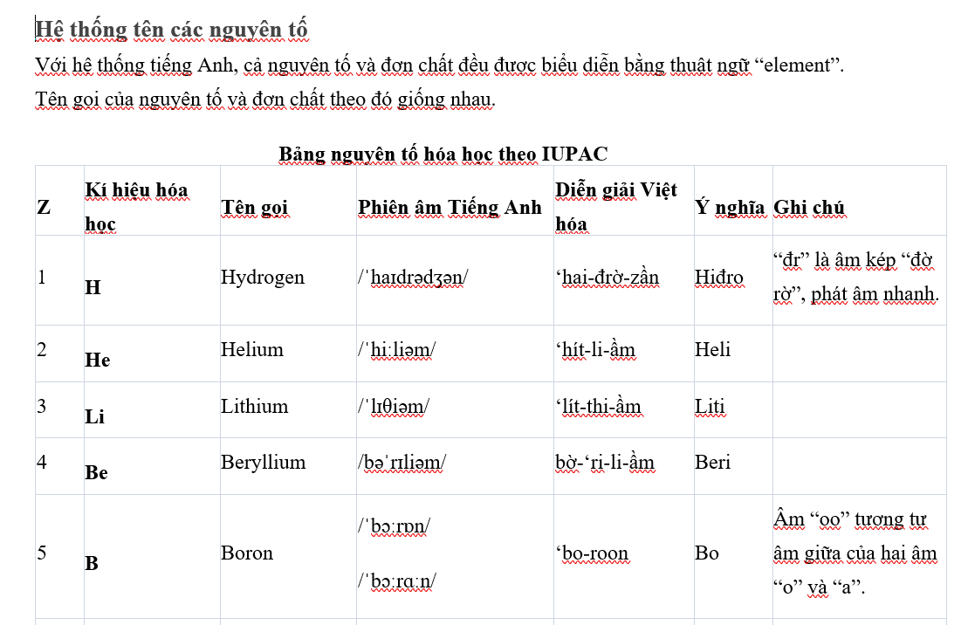

***Hình ảnh minh họa bảng hệ thống***

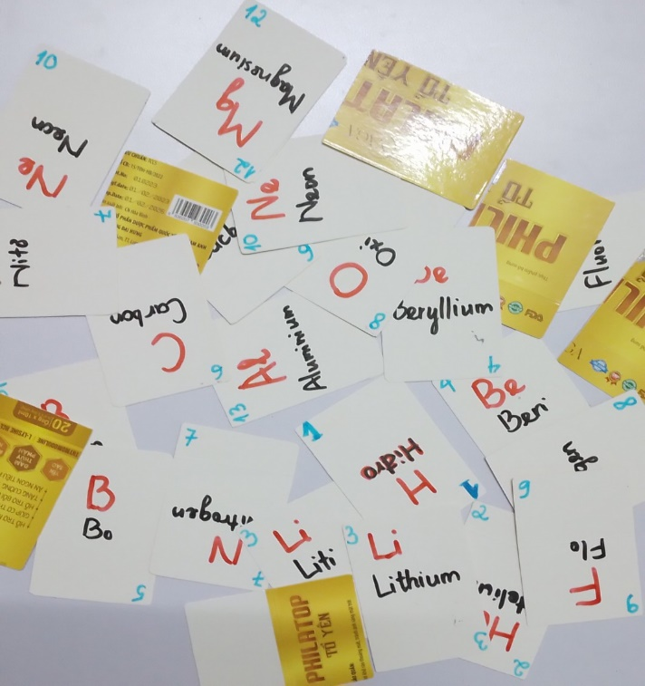

***Hình ảnh HS chơi đánh bài bằng bộ thẻ được làm từ bìa hộp giấy***

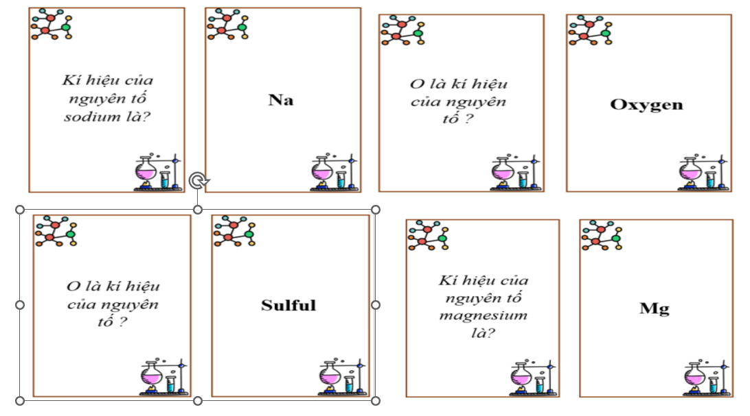

***Hình ảnh gợi ý, hướng dẫn HS làm thẻ***

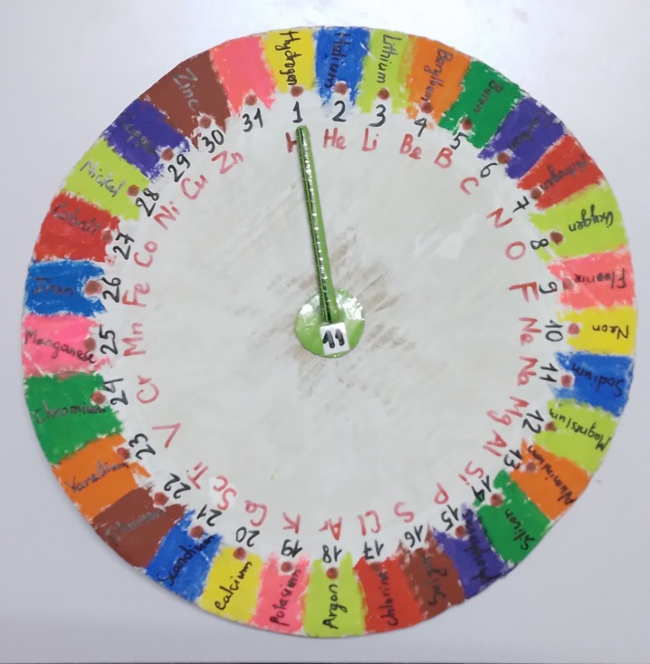 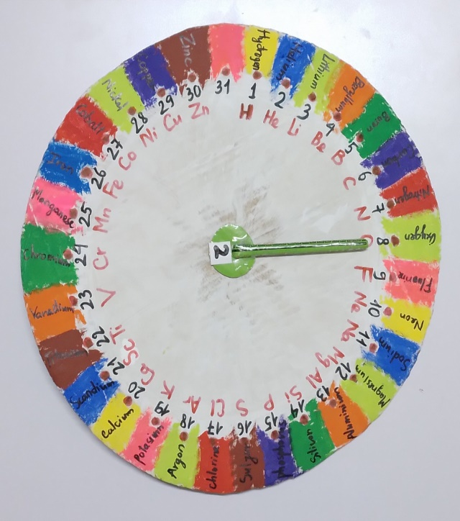

***Hình ảnh lịch tháng được học sinh làm từ giấy bìa catton, dùng màu vẽ trang trí, các ngày trong tháng mã hóa tương ứng với các nguyên tố hóa học bằng tên Tiếng anh.***

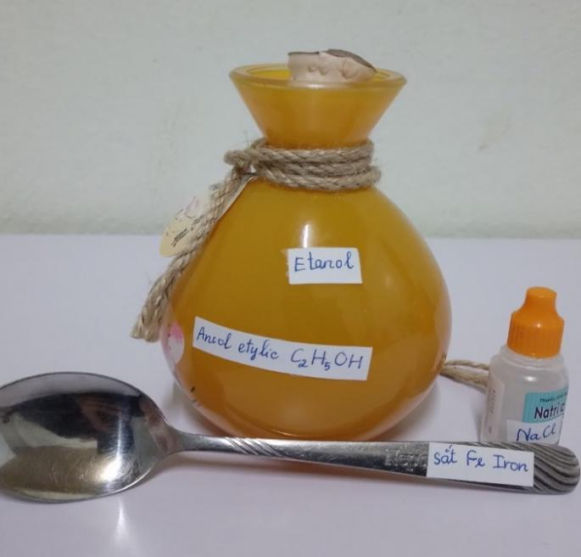 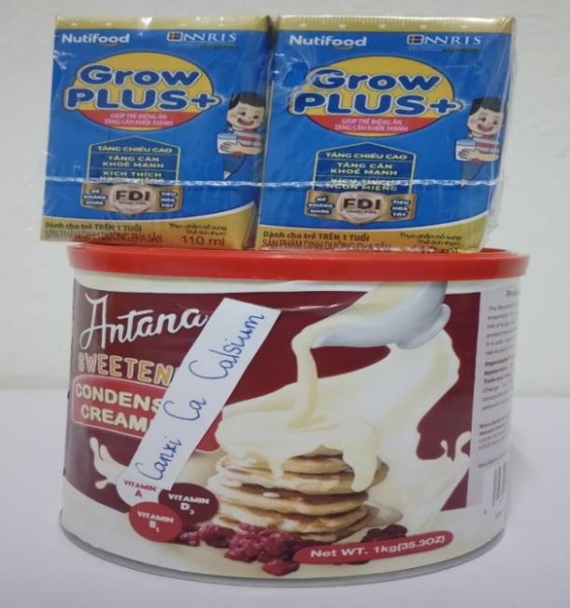

***Hình ảnh chiếc thìa, hộp sữa, .... có gắn tên nguyên tố hoặc chất bằng Tiếng anh trong gia đình.***

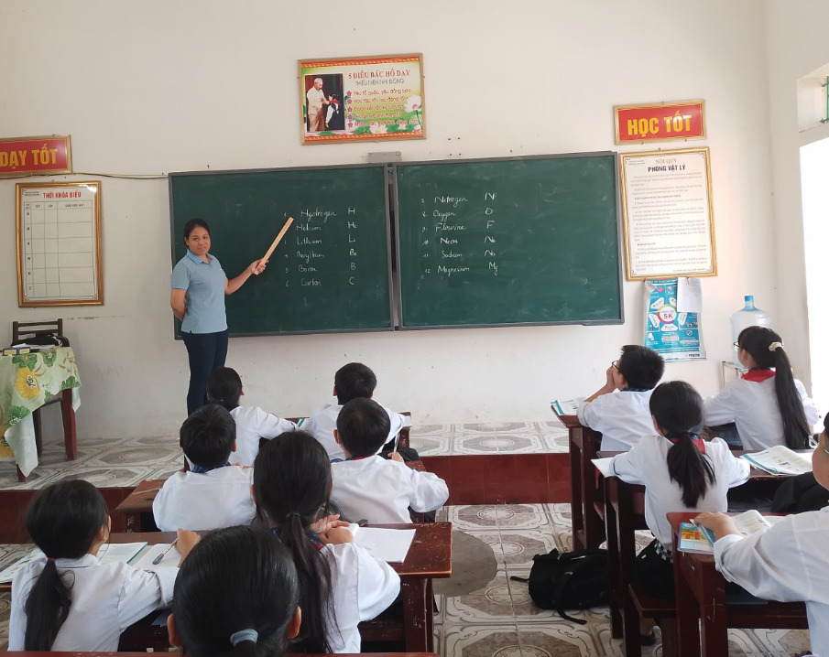 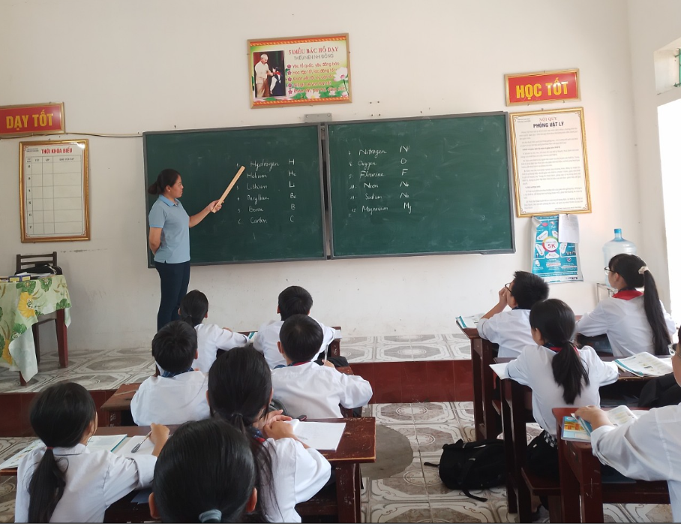

***Hình ảnh GV tiếng anh hỗ trợ giảng dạy tên nguyên tố hóa học bằng Tiếng anh.***

|  |  |  |  |  |  |
| --- | --- | --- | --- | --- | --- |
| PHÒNG GD&ĐT HUYỆN XUÂN TRƯỜNG | | | | |  |
| TRƯỜNG TRƯỜNG THCS THỊ TRẤN XUÂN TRƯỜNG | | | | |  |
| **BẢNG ĐIỂM KHẢO SÁT CHI TIẾT** | | | | |  |
| **Khối 8: tổng số 82 HS** | | | | |  |
|  |  |  |  | | |
| **STT** | **Họ và tên** | | **Điểm khảo sát** | |  |
| 08/09/2023 | 02/10/2023 |  |
| 1 | Hoàng Ngọc | Anh | 6 | 9 |  |
| 2 | Lư Ngọc | Anh | 7,5 | 8 |  |
| 3 | Nguyễn Hoàng | Anh | 7,5 | 7,5 |  |
| 4 | Nguyễn Nhật | Anh | 8 | 8 |  |
| 5 | Nguyễn Ngọc | Ánh | 6 | 6 |  |
| 6 | Phạm Gia | Bảo | 2 | 9 |  |
| 7 | Trần Gia | Bảo | 7 | 9,5 |  |
| 8 | Đoàn Ngọc Bảo | Châu | 9 | 8,5 |  |
| 9 | Vũ Thị Minh | Châu | 5 | 5 |  |
| 10 | Nguyễn Mạnh | Cường | 6 | 7 |  |
| 11 | Bùi Thị Ngọc | Diễm | 5 | 7,5 |  |
| 12 | Bùi Huyền | Diệu | 5,5 | 6 |  |
| 13 | Phạm Thị | Diệu | 8 | 8 |  |
| 14 | Phạm Thái | Duy | 6 | 7 |  |
| 15 | Phạm Thị Ngọc | Duyên | 4,5 | 5 |  |
| 16 | Trần Thị Thanh | Hằng | 5 | 6,5 |  |
| 17 | Hoàng Thọ Trung | Hiếu | 7 | 9,5 |  |
| 18 | Phạm Đăng | Khôi | 7,5 | 9 |  |
| 19 | Trịnh Văn | Mạnh | 5 | 6 |  |
| 20 | Lê Tuấn | Minh | 5 | 9 |  |
| 21 | Bùi Thị Hà | My | 5 | 8,5 |  |
| 22 | Nguyễn Trà | My | 6 | 7 |  |
| 23 | Đoàn Bảo | Ngọc | 5 | 6 |  |
| 24 | Hoàng Thị Minh | Ngọc | 8 | 9 |  |
| 25 | Hoàng Thị Minh | Nguyệt | 6 | 5 |  |
| 26 | Lê Thị Hồng | Nhung | 4 | 7,5 |  |
| 27 | Phạm Bùi Hà | Như | 6,5 | 7 |  |
| 28 | Phạm Quỳnh | Như | 9 | 9,5 |  |
| 29 | Hoàng Gia | Phong | 5,5 | 9 |  |
| 30 | Nguyễn Minh | Quân | 6 | 7 |  |
| 31 | Phạm Thế | Quân | 4,5 | 7 |  |
| 32 | Trần Gia | Quyền | 5,5 | 8 |  |
| 33 | Nguyễn Trường | Tân | 7,5 | 7,5 |  |
| 34 | Ngô Minh | Thái | 4,5 | 4 |  |
| 35 | Nguyễn Thị Minh | Thuận | 5,5 | 7 |  |
| 36 | Phạm Phương | Thúy | 6 | 5,5 |  |
| 37 | Mai Thị Anh | Thư | 7 | 6 |  |
| 38 | Hoàng Thị Huyền | Trang | 7 | 9,5 |  |
| 39 | Bùi Thanh | Tuyền | 7 | 7 |  |
| 40 | Bùi Thanh | Vân | 5,5 | 6 |  |
| 41 | Nguyễn Duy | Việt | 3,5 | 8,5 |  |
| 42 | Hoàng Thị Hải | Yến | 6,5 | 7,5 |  |
| 43 | Đỗ Hà Hải | Anh | 5 | 6 |  |
| 44 | Nguyễn Ngọc | Anh | 6 | 8 |  |
| 45 | Vũ Đức | Anh | 4 | 7 |  |
| 46 | Vũ Quỳnh | Anh | 4,5 | 6,5 |  |
| 47 | Bùi Thanh | Bình | 4 | 4,5 |  |
| 48 | Trần Thị Phương | Chinh | 5 | 7 |  |
| 49 | Mai Thế | Cường | 3 | 7 |  |
| 50 | Phạm Kiều | Diễm | 5,5 | 7,5 |  |
| 51 | Bùi Đức | Du | 3,5 | 4,5 |  |
| 52 | Nguyễn Minh | Đức | 6,5 | 5 |  |
| 53 | Phạm Trung | Đức | 6 | 6 |  |
| 54 | Nguyễn Thị Thu | Hiền | 5 | 3 |  |
| 55 | Trần Đức | Hòa | 4 | 4,5 |  |
| 56 | Phạm Minh | Khang | 8,5 | 9 |  |
| 57 | Nguyễn Ngọc | Khánh | 8 | 8 |  |
| 58 | Trần Gia | Khiêm | 6 | 7 |  |
| 59 | Trần Tùng | Lâm | 4,5 | 7 |  |
| 60 | Nguyễn Thùy | Linh | 7,5 | 5,5 |  |
| 61 | Vũ Thị Thùy | Linh | 4 | 4 |  |
| 62 | Bùi Đức | Lương | 5,5 | 5,5 |  |
| 63 | Phạm Cẩm | Ly | 6,5 | 6,5 |  |
| 64 | Hoàng Thị Ngọc | Mai | 4 | 4 |  |
| 65 | Nguyễn Thanh | Mai | 6 | 6 |  |
| 66 | Nguyễn Tiến | Mạnh | 3 | 7 |  |
| 67 | Nguyễn Thành | Nam | 5 | 7 |  |
| 68 | Lương Trọng | Nghĩa | 5,5 | 7,7 |  |
| 69 | Hoàng Yến | Nhi | 3 | 4 |  |
| 70 | Nguyễn Mạnh | Quân | 5 | 5 |  |
| 71 | Nguyễn Minh | Quân | 4,5 | 5 |  |
| 72 | Nguyễn Mạnh | Tài | 4 | 7 |  |
| 73 | Bùi Tiến | Thành | 5 | 6,5 |  |
| 74 | Bùi Thị Phương | Thảo | 8 | 7 |  |
| 75 | Bùi Thị Anh | Thư | 5,5 | 7,5 |  |
| 76 | Phạm Thủy | Tiên | 5 | 6 |  |
| 77 | Nguyễn Thu | Trang | 5 | 4 |  |
| 78 | Hoàng Anh | Tú | 3 | 4,5 |  |
| 79 | Hoàng Thị Cẩm | Tú | 4 | 4,5 |  |
| 80 | Phạm Minh | Tuấn | 5,5 | 5,5 |  |
| 81 | Bùi Viết | Uy | 4 | 6 |  |
| 82 | Đoàn Thảo | Vi | 5 | 5 |  |
|  |  |  |  |  |  |
|  | **THỐNG KÊ** |  |  |  |  |
|  |  |  |  |  |  |
| 08/09/2023 | GIỎI | 8 | 9,76% |  |  |
| KHÁ | 14 | 17,70% |  |  |
| TRUNG BÌNH | 38 | 46,34% |  |  |
| YẾU | 22 | 26,83% |  |  |
|  |  |  |  |  |  |
|  |  |  |  |  |  |
| 02/10/2023 | GIỎI | 20 | 24,39% |  |  |
| KHÁ | 29 | 35,37% |  |  |
| TRUNG BÌNH | 22 | 26,83% |  |  |
| YẾU | 11 | 13,41% |  |  |

Tài liệu được chia sẻ bởi Website VnTeach.Com

https://www.vnteach.com